SCIENZE MAGAZINE
Rivista Scientifica Aziendale
Azienda Ospedaliera Bianchi-Melacrino-Morelli
Reggio Calabria

Azienda Ospedaliera “Bianchi-Melacrino-Morelli” Reggio Calabria

U.O.S. Osservazione Breve Intensiva
Dirigente Responsabile Dott. Francesco Moschella

F. Moschella-F. Caccamo-D. Giustra-G. Lavilla-M. G. Pensabene-L. Africa
IL RUOLO DELL’OSSERVAZIONE BREVE INTENSIVA NELLA GESTIONE DEL PAZIENTE CON SINCOPE

Dott. Francesco Moschella Via S. Caterina Dir. I n. 14 Reggio Calabria. Email:f.moschella@alice.it
Dott. Filippo Caccamo
Dott. Diego Giustra
Dott. Giuseppe Lavilla
Dott. Maria Grazia Pensabene
Dott. Liana Africa
Parole chiave: Sincope, Osservazione Breve Intensiva, Pronto Soccorso
Key words: Syncope, Short Intensive Observation, First Aid
Riassunto: Gli autori descrivono l’importanza ed il ruolo dell’OBI nella diagnostica degli episodi sincopali.
Summary: The authors describe the importance and the role Short Intensive Observation in the diagnosis of syncopal episodes.

La sincope è definita come una transitoria, autolimitata perdita di coscienza, che di solito provoca caduta a terra.
L’esordio della sincope è relativamente veloce e il successivo recupero è spontaneo, completo e rapido.
Il meccanismo fisiopatologico sottostante è un’ipoperfusione transitoria globale cerebrale.
La prima difficoltà che si incontra nella gestione del paziente con PdCT è quella di differenziare la sincope da altre condizioni simili, ma non causate da ipoafflusso cerebrale (epilessia, disturbi metabolici, TIA vertebro-basilare, ipossia) o con perdita di coscienza solo apparente (drop attack, catalessia, isteria, cadute accidentali nell’anziano) Dal punto di vista eziologico, le sincopi vengono classificate in quattro grandi gruppi: neuromediate o riflesse, ortostatiche, cardiache e cerebrovascolari. Ciascuno di questi gruppi comprende numerose affezioni che possono manifestarsi con il sintomo sincope.
Anche il significato prognostico della sincope dipende dalla patologia sottostante. Infatti, si spazia dalle sincopi neuro- mediate a prognosi generalmente benigna a quelle cardiache con prognosi decisamente più infausta. La causa della PdCT permane di origine indeterminata alla fine del percorso diagnostico nel 15-20% dei casi. Infine, la scelta terapeutica nel paziente con sincope risulta in molti casi problematica, come nel soggetto anziano in cui possono coesistere molteplici cause potenzialmente responsabili.
Il sistema ideale di gestione della PdCT e della sincope dovrebbe portare a una rapida stratificazione dei pazienti in tre categorie:
• Pazienti a basso rischio, gestibili ambulatorialmente in tempi ordinari dal medico di
medicina generale o dallo specialista, senza o con pochi esami mirati.
• Pazienti a rischio intermedio, da gestire in tempi brevi tramite Osservazione Breve nel
Dipartimento Emergenza-Urgenza.
• Pazienti a rischio elevato, che necessitano di ricovero urgente con l’esecuzione immediata di
adeguate procedure diagnostiche e terapeutiche.
Da studi epidemiologici statunitensi si stima che almeno il 30% della popolazione generale sperimenti un episodio di perdita di coscienza transitoria (PdCT) nel corso della vita e che la sincope rappresenti la causa dell’1 - 3% circa degli accessi al Pronto Soccorso e l’1 - 3% dei ricoveri ospedalieri.
In Italia, la sincope costituisce l’1 - 2% degli accessi ai Pronto Soccorso e di tutte le cause di ospedalizzazione. Circa la metà dei pazienti che afferiscono alle strutture di emergenza per PdCT viene successivamente ricoverata e i tempi medi di degenza sono prolungati (in media circa 8 giorni).
Il rischio che la PdCT e la sincope possano essere dovute a condizioni patologiche con prognosi infausta, assieme alla mancanza di un gold standard diagnostico, rende conto del frequente ricorso all’ospedalizzazione e dell’utilizzo di numerose indagini strumentali a elevato costo. Tutto ciò contribuisce ad aumentare la spesa sanitaria.
La sincope è un evento comune nella popolazione generale. Sebbene essa sia nella maggior parte dei casi l’espressione di condizioni cliniche benigne, alcune volte può rappresentare il sintomo di presentazione di patologie gravi, inducendo il medico di Pronto Soccorso ad eccedere nell’esecuzione di indagini diagnostiche e di ricoveri. Al fine di ottimizzare la gestione dei pazienti con sincope negli anni più recenti sono state pubblicate da parte della Società Europea di Cardiologia (ESC) linee guida che promuovono l’istituzione di una Syncope Unit all’interno degli ospedali, ovvero di un’entità funzionale multidisciplinare finalizzata ad affrontare in modo organico e coordinato il problema clinico della sincope. In quelle realtà ospedaliere in cui non è disponibile o realizzabile una vera e propria Syncope Unit, le unità di Osservazione Breve Intensiva (OBI), all’interno dei Dipartimenti di Emergenza e Accettazione (DEA), rappresentano un’alternativa per migliorare la gestione di questi pazienti.
L’ OBI si è dimostrata la struttura più idonea nella gestione dei pazienti con sincope dopo la valutazione iniziale in PS, sia nell’individuazione di quelle da causa cardiaca, sia nell’ottimizzazione dei ricoveri.
PERCORSO OSPEDALIERO DEL PAZIENTE CON SINCOPE

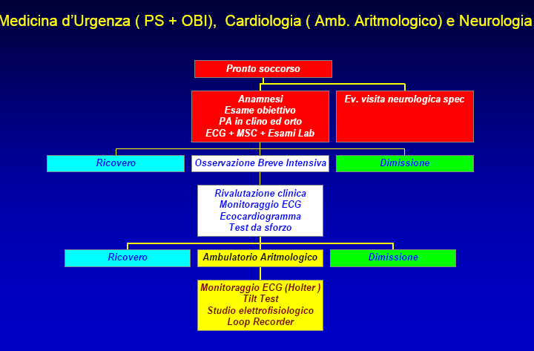

In OBI vengono inviati dal Pronto Soccorso pazienti affetti da perdita di coscienza transitoria e tali pazienti vengono trattati secondo protocolli diagnostico-terapeutici che traggono origine dalle linee guida ESC.
I pazienti, dopo la valutazione iniziale vengono stratificati in 4 classi di rischio prognostico sulla base di determinate variabili cliniche, anamnestiche ed elettrocardiografiche e mediante l’uso dell’EGYS SCORE
In base alla classe di rischio si decide se dimettere il paziente, trattenerlo in OBI o ricoverarlo.
EGSYS RISK SCORE
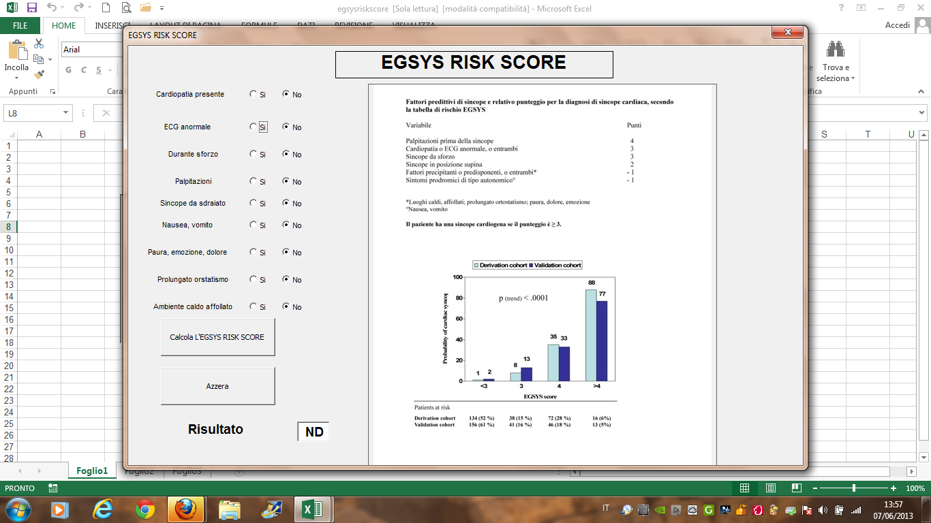

FATTORI PREDITTIVI DI SINCOPE CARDIOGENA

PARAMETRO | VALORE
PALPITAZIONI PRE-SINCOPE | +4
CARDIOPATIA E/O ECG PATOLOGICO | +3
SINCOPE DURANTE LO SFORZO | +3
SINCOPE DA SUPINO | +2
FATTORI PRECIPITANTI | -1
PRODROMI NEUROVEGETATIVI | -1

EGSYS ≥ 3 alto rischio sincope cardiogena
EGSYS < 3 basso rischio
Durante il periodo di osservazione i pazienti vengono sottoposti a:
-monitoraggio cardiaco,
-continua assistenza infermieristica,
-rivalutazione clinico-anamnestica,
-esecuzione di ulteriori indagini diagnostiche e di consulenze specialistiche se indicate, in particolare quella cardiologica è obbligatoria per i pazienti a rischio medio-alto.
Alla dimissione dall’OBI vengono programmati esami ambulatoriali e viene pianificato il follow-up per ogni singolo paziente.
STRATIFICAZIONE DEL RISCHIO
RISCHIO BASSO
Primo episodio
Età ≤ 40 anni
Assenza di cardiopatia
Non lesioni traumatiche
ECG normale
Non rischi occupazionali
Elementi suggestivi per sincope neuromediata o
Ipotensione ortostatica non ipovolemica
OBI CON DIMISSIONE GENERALMENTE DOPO 6 ORE
I pazienti sono assegnati a questa classe se tutti i criteri sono soddisfatti

RISCHIO MEDIO
Sincope recidiva
Età > 40 anni
Trauma moderato
Bradicardia sinusale con FC tra 40 e 50 bpm
BBdx, Blocco fascicolare ant. o post.
BAV I°
Fibrillazione/flutter atriale
OBI 12 ORE
La presenza di un solo criterio è sufficiente per l’assegnazione alle classi di rischio
medio/medio-alto/alto. In caso di presenza di criteri appartenenti a classi diverse, il paziente è assegnato alla classe di rischio maggiore

RISCHIO MEDIO-ALTO
Presenza di rischio occupazionale
IMA pregresso
Alterazioni ECG del ST
Uso di antiaritmici di
classe I o III
Presenza di cardiopatia
organica moderata
Blocco bifascicolare o BAV II° tipo 1
Sincope preceduta da palpitazioni o dolore toracico
Sincope durante sforzo, sincope senza prodromi o in clinostatismo
OBI PER 24 ORE
La presenza di un solo criterio è sufficiente per l’assegnazione alle classi di rischio
medio/medio-alto/alto. In caso di presenza di criteri appartenenti a classi diverse, il paziente è assegnato alla classe di rischio maggiore

RISCHIO ALTO
Pregresse aritmie maggiori
Presenza di cardiopatia organica severa
Trauma severo
Ipotensione ortostatica
Ematocrito < 30%
Blocco trifascicolare
Familiarità per morte improvvisa
Sindrome di Brugada
Intervallo QT corretto> 0.50 “
Tachicardia ventricolare non sostenuta
RICOVERO
La presenza di un solo criterio è sufficiente per l’assegnazione alle classi di rischio
medio/medio-alto/alto. In caso di presenza di criteri appartenenti a classi diverse, il paziente è assegnato alla classe di rischio maggiore

STRATIFICAZIONE DEL RISCHIO SU 500 OSSERVAZIONI DI PAZIENTI CON SINCOPE
- 275 A BASSO RISCHIO
OBI dimissione dopo 6 ore
- 199 A RISCHIO MEDIO/ALTO
OBI 12-24 ore
- 26 AD ALTO RISCHIO
Ricovero
SINCOPI AD ALTO RISCHIO-ESITO
N. 11 RICOVERI IN UTIC
N. 8 RICOVERI IN CARDIOLOGIA
N. 3 RICOVERI IN MEDICINA GENERALE
N. 2 RICOVERI IN ORTOPEDIA (PER CONSEGUENZE LEGATE AL
TRAUMA)
N. 1 RICOVERO IN NEUROLOGIA
N. 1 RICOVERO IN CHIRURGIA VASCOLARE
TIPOLOGIE DI SINCOPI DIAGNOSTICATE IN SEGUITO ALL’OSSERVAZIONE
- Sincope neuromediata 45%
- Sincope indefinita 20%
- Sincope cardiogena 18%
- Sincope da ipotensione ortostatica 8%
- Pseudosincope neurologica 7%
- Sincope iatrogena 1,3%
- Aneurisma dell’aorta addominale in rottura 0,7%

COSTI ECONOMICI DELLA SINCOPE
Da uno studio nord-americano risulta che il costo medio annuo per i pazienti ricoverati per PdCT e sincope è stato, nel 2010, di 4132 dollari. Tale cifra aumentava a 5281 dollari in caso di PdCT o sincope ricorrente.
Il costo totale annuo per la sincope negli Stati Uniti corrisponde a 2,4 miliardi di dollari, simile a quello per le malattie respiratorie croniche e l’HIV. In alcuni studi condotti nel nostro Paese, il costo medio per paziente ricoverato per PdCT e sincope è risultato invece variabile da 1000 a 3000 euro. Tali costi sono condizionati prevalentemente dalla durata del ricovero (mediamente 8 giorni) e dal numero e tipo di indagini diagnostiche eseguite.
La PdCT e la sincope, inoltre, a prescindere dalla condizione patologica a esse associata, nel 17 - 35% dei casi sono responsabili di traumi o incidenti automobilistici. I traumi secondari alla PdCT e alla sincope risultano più rilevanti nella popolazione anziana, dove più frequentemente si associano a fratture che contribuiscono sensibilmente a incrementarne il costo sanitario.
Oltre ai costi diretti, la PdCT e la sincope comportano anche costi indiretti, come ad esempio la perdita di numerose ore lavorative. La PdCT e la sincope rappresentano quindi un problema frequente che impegna a fondo le nostre strutture sanitarie. La definizione di un’adeguata strategia diagnostico-terapeutica per la valutazione della PdCT e della sincope costituisce quindi una sfida sotto il profilo clinico, organizzativo ed economico.
In tale ottica le Unità di Osservazione Breve Intensiva, si pongono come uno dei più efficaci strumenti nella diagnostica della sincope, sia per la tempestività di esecuzione di tutti gli accertamenti che per il basso impatto economico dei costi dell’osservazione.
RICOVERO TRADIZIONALE PER SINCOPE
(MEDIA 8 GIORNI)
COSTO 1000/3000 EURO
OSSERVAZIONE BREVE DEL PAZIENTE CON SINCOPE
(MAX 24 ORE)
COSTO 220/300 EURO
BIBLIOGRAFIA
- Ammirati F, Colivicchi F, et al. Gestione delle sincopi in ospedale. Lo studio OESIL (Osservatorio Epidemiologico della Sincope nel Lazio). J Ital Cardiology 1999;29:533-539.
- Brignole M, Disertori M, et al. Management of syncope referred urgently to general hospitals whith or whithout syncope units. Europace 2003;5(3):293-8.
- Soteriades ES, Evans JC, Larson MG, et al. Incidence and Prognosis of Syncope.New Engl J Med
2002;347(12):878-885.
- Ammirati F, Colivicchi F, Santini M, et al. Diagnosing Syncope in clinical practice. Implementation of a
simplified diagnostic algorithm in a multicentre prospective trial – the OESIL 2 Study (Osservatorio Epidemiologico della Sincope nel Lazio). Eur Heart J 2000;21:935-940.
5. Brignole M, Menozzi C, Bartoletti, et al. A new management of syncope prospec- tive sistematic guideline-based evaluation of patients referred urgently to general hospitals. Eur Heart J 2006;27(1):76-82.
6. Brignole M, Alboni P, et al. Task Force on Syncope, European Society of Cardio- logy. Eur Heart J 2001;22:(15):1256-1306.
7. Grubb BP. Syncope: Mechanisms and Management. Futura Publishing Co, 1998.
8. Kapoor WN. Evaluation and outcome of patients with syncope. Medicine 1990;69:160-175.
9. Middlekauff HR, Stevenson WG, Stevenson LW, Saxon LA. Syncope in advanced heart failure. High sudden death risk regardless of syncope etiology. J Am Coll Cardiol 1993;21:110-116.

